MAOL –koulutus Kannus 21.4.2018
Digitaalisten aineistojen pedagoginen hyödyntäminen matematiikassa
Eija-Riitta Kohal, Kannuksen lukio

Koulutukseen liittyvänä etätehtävänä oli laatia digitaalinen aineisto oppimisen tai arvioinnin tueksi ja testata se käytännössä.

Kaikkiin pitkän matematiikan opetettaviin kursseihini olen luonut Google Classroom-oppimisympäristön, jossa olen hyödyntänyt monipuolisesti niin valmista verkosta saatavaa digitaalista (OpetusTV, Matikkamatskut, TI CAS-sivusto, Geogebra.org, Juuri-sarjan digiaineistot) kuin omaa TI CAS- tai Geogebra-ohjelmistolla luomaani materiaalia.

Esimerkkejä:

Kurssin MAA16, Tietoteknisten työvälineiden käyttö, yhteydessä harjoiteltiin geometriaa Geogebra-ohjelmistolla, jossa yhtenä tehtävänä oli tutkia Pythagoraan lauseen laajennusta. Opiskelijoista tehtävä oli mielenkiintoinen ja uutta tietoa antava. Tehtävä onnistui hyvin.
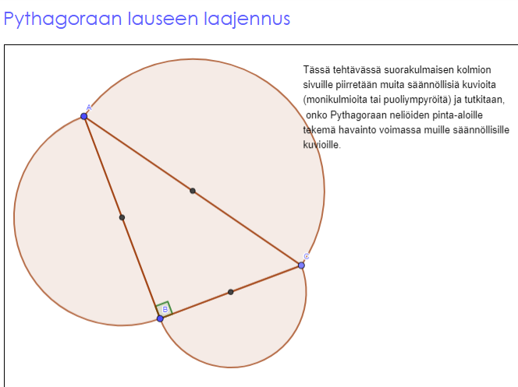
https://www.geogebra.org/m/pN3XHwUD

Samaiseen MAA16 kurssiin liittyi Voronoi diagrammin tuottaminen. Opiskelijat tarttuivat tehtävään innostuneesti ja tuotokset koostuivat monipuolisista aiheista Helsingin Subway-ravintolakartasta aina Kenian kaupunkiverkkoon. Moni opiskelija valitsikin juuri tämän tehtävän ratkaisun myös kurssin lopputyöhönsä.
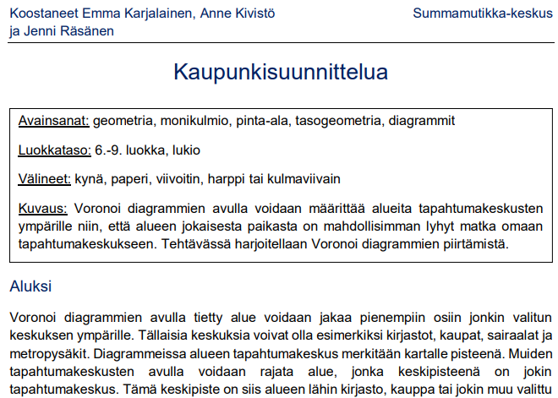…

MAB2 kurssilla käsiteltiin funktioita. Geogebra-ohjelmiston avulla opiskelijat pääsivät määrittämään polynomifunktion muodon, joka liittyi heidän valitsemaansa Parabolas in nature-haulla löytyvään kuvaan. Tehtävä oli hyvin sopiva, innostava ja onnistui hyvin ohjattuna.
Alla esimerkki tuotoksesta.
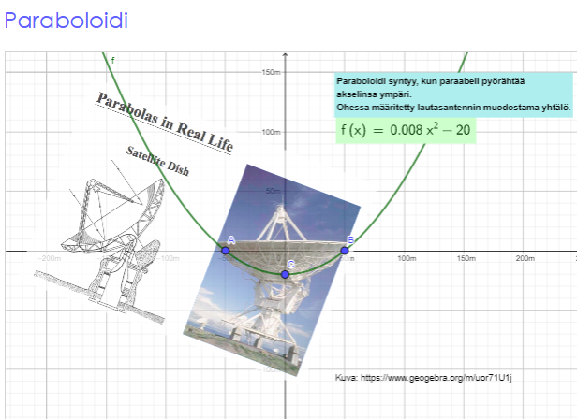

https://www.geogebra.org/m/Znmutu6g
Geogebra-ohjelmiston ala- ja yläsumma-kommentoja käytin MAA9 –kurssin yhteydessä johdatuksena pinta-alan määrittämiseen integraalifunktion avulla. Komennot on helppo ottaa käyttöön ja liukusäädin mahdollistaa konkretian. Kurssille loin TI CAS-tiedoston, jossa opiskelijat pääsivät täydentämään tehtäviä loppuun.
